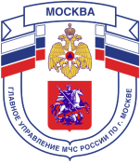

Главное управление МЧС России по г. Москве
Управление по Троицкому и Новомосковскому АО
1 региональный отдел надзорной деятельности и профилактической работы
108814, г. Москва, поселение Сосенское, поселок Газопровод, д. 15,
телефон: 8(495)817-60-74,
E-mail: tinao1@gpn.moscow

ОСТОРОЖНО, СОЛНЦЕ, ЖАРА!
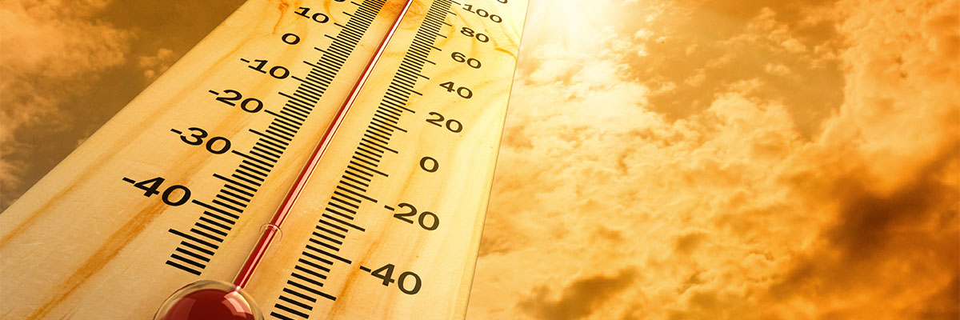 | Как защитить себя и близких от перегревания? Вот несколько простых рекомендаций:  1. Поддерживайте прохладную температуру воздуха дома. Днем закрывайте окна и ставни, особенно если окна выходят на солнечную сторону. Открывайте окна и ставни на ночь (если это безопасно), когда температура воздуха на улице ниже, чем в помещении.  2. Если ваше жилище оборудовано кондиционером, закрывайте окна и двери. Некоторое облегчение могут принести электрические вентиляторы, но когда температура воздуха выше 35°C, вентилятор может не спасти от тепловых заболеваний.
3. Старайтесь не находиться на жаре. Переходите в самую прохладную комнату в доме, особенно на ночь. Если это невозможно, поддерживайте в доме прохладную температуру, проводите по 2−3 часа в день в прохладных помещениях (например, в общественных зданиях, оборудованных кондиционерами). 4.Старайтесь не выходить на улицу в самое жаркое время суток.
5. Избегайте интенсивной физической нагрузки.
6. Не оставляйте детей и животных в припаркованных транспортных средствах.
7. Не допускайте перегрева тела. Соблюдайте питьевой режим- пить часто, но не холодную, а прохладную воду, а лучше отвары трав, охлажденный зеленый чай, минеральную воду.
8. Пожилых и больных одиноко проживающих людей необходимо навещать не реже раза в сутки.
9. Не находитесь длительное время в душном помещении. В жаркую погоду повышается риск получить тепловые удары, даже если вы находитесь не на улице, а в собственной квартире. В зоне особого риска — пожилые и люди с хроническими заболеваниями.
Напоминаем, пострадавшие от жары, нуждаются в помощи уже при появлении первых признаков перегревания – головной боли, чувства дискомфорта, тошноты, слабости. Если не предпринимать никаких мер, состояние прогрессивно может ухудшаться, температура тела повышается до 40градусов и выше, кожные покровы становятся сухими и горячими, появляются темные круги перед глазами, резкая слабость, головокружение, в тяжелых случаях наступает нарушение сознания, вплоть до обморока.

При появлении первых признаков перегревания необходимо:
1. Перенести пострадавшего в прохладное место.
2. Напоить прохладной (не холодной!) водой, травяным чаем, минеральной водой.
3. Положить на лоб салфетку, смоченную прохладной водой
4. Дать таблетку анальгина или аспирина.

Если состояние при этом не улучшится, вызвать «03»!

Телефон пожарной охраны – 01 и 101
Единый телефон доверия ГУ МЧС России по г. Москве:
+7(495) 637-22-22
mchs.qov.ru – официальный интернет сайт МЧС России

